**Олимпиада жетістіктері**

Тайбай орта мектебінде мектепшілік олимпиада өткізілді.

23.11.2018 жылы қазақ тілі мен әдебиет пәндерінен мектепішілік олимпиада басталып, 27.11.2018 жылы нәтижесін шығардық. Олимпиадаға 8-10 «АБ» сынып оқушылары белсене қатысып өз білімдерін ортаға салды. Нәтижеге жеткен 9 «А» сынып оқушысы Еламан Жазира, 10 «А» сынып оқушысы Сапарова Мөлдір. Осы оқушылар 06.12.2018ж өтетін аудандық олимпиадаға жолдама алды. Ауданда өтетін олимпиадада оқушыларымызға сәттілік тілейміз.

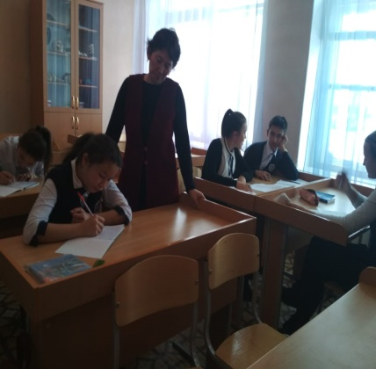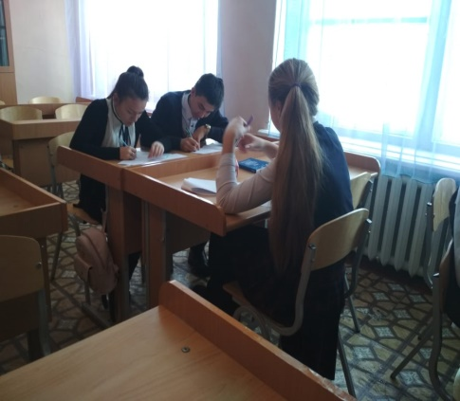

ӘБ жетекшісі Босова М.К.